UPUTSTVO ZA LIJEK

Repatha, 140 mg, rastvor za injekciju u napunjenom injekcionom penu
evolokumab

Pažljivo pročitajte ovo uputstvo, prije nego što počnete da koristite ovaj lijek, jer sadrži informacije koje su važne za Vas.
- Uputstvo sačuvajte. Može biti potrebno da ga ponovo pročitate.
- Ako imate dodatnih pitanja, obratite se svom ljekaru ili farmaceutu.
- Ovaj lijek propisan je Vama i ne smijete ga davati drugima. Može da im škodi, čak i kada imaju iste znake bolesti kao i Vi.
- Ako Vam se javi bilo koje neželjeno dejstvo recite to svom ljekaru, farmaceutu ili medicinskoj sestri. Ovo uključuje i bilo koja neželjena dejstva koja nijesu navedena u ovom uputstvu. Pogledajte dio 4.
- Upozorenja i uputstva u ovom dokumentu namijenjena su za osobu koja uzima lijek. Ako ste roditelj ili njegovatelj odgovoran za davanje lijeka nekom drugom, kao što je dijete, moraćete da primjenjujete informacije shodno tome.

U ovom uputstvu pročitaćete:

- Šta je lijek Repatha i čemu je namijenjen
- Šta treba da znate prije nego što uzmete lijek Repatha
- Kako se upotrebljava lijek Repatha
- Moguća neželjena dejstva
- Kako čuvati lijek Repatha
- Sadržaj pakovanja i dodatne informacije

1. ŠTA JE LIJEK REPATHA I ČEMU JE NAMIJENJEN

Šta je lijek Repatha i kako djeluje

Lijek Repatha je lijek koji u krvi snižava nivo „lošeg“ holesterola, oblika masti.

Lijek Repatha sadrži aktivnu supstancu evolokumab, monoklonsko antitijelo (vrsta specijalizovanog proteina dizajniranog za vezivanje na ciljne molekule u tijelu). Evolokumab je dizajniran za vezivanje na molekul koji se naziva PCSK9, koji utiče na sposobnost jetre da unese holesterol. Vezivanjem i uklanjanjem PCSK9, ovaj lijek povećava količinu holesterola koja ulazi u jetru i time smanjuje nivo holesterola u krvi.

Za šta se lijek Repatha koristi

Lijek Repatha se koristi kao dodatak dijeti za snižavanje nivoa holesterola:
- ako ste odrasla osoba sa visokim nivoom holesterola u krvi (primarna hiperholesterolemija [heterozigotna porodična i stečena] ili miješana dislipidemija). Primjenjuje se:
  - u kombinaciji sa statinom ili drugim lijekom za snižavanje nivoa holesterola, ako maksimalna doza statina ne snižava dovoljno nivo holesterola;
  - sam ili u kombinaciji s drugim ljekovima za snižavanje nivoa holesterola, ako statini ne djeluju adekvatno ili ne mogu da se koriste.
- ako ste dijete uzrasta od 10 ili više godina i imate visok nivo holesterola u krvi zbog poremećaja koji se pojavljuje u Vašoj porodici (heterozigotna porodična hiperholesterolemija ili HeFH). Primjenjuje se sam ili u kombinaciji sa drugim terapijama za snižavanje nivoa holesterola.
- ako ste odrasla osoba ili dijete uzrasta od 10 ili više godina i imate visok nivo holesterola u krvi zbog poremećaja koji se pojavljuje u Vašoj porodici (homozigotna porodična hiperholesterolemija ili HoFH). Primjenjuje se u kombinaciji sa drugim terapijama za snižavanje nivoa holesterola.
- ako ste odrasla osoba sa visokim nivoom holesterola u krvi i utvrđenom aterosklerotskom kardiovaskularnom bolešću (raniji srčani udar, moždani udar ili problemi sa krvnim sudovima). Primjenjuje se:
- u kombinaciji sa statinom ili drugim lijekom za snižavanje nivoa holesterola, ako maksimalna doza statina ne snižava dovoljno nivo holesterola;
- sam ili u kombinaciji s drugim ljekovima za snižavanje nivoa holesterola, ako statini ne djeluju adekvatno ili ne mogu da se koriste.

Lijek Repatha se koristi kod pacijenata koji ne mogu da kontrolišu nivoe holesterola samo pomoću dijete za snižavanje nivoa holesterola. Potrebno je pridržavati se dijete za snižavanje nivoa holesterola za vrijeme primjene ovog lijeka. Lijek Repatha može da pomogne u prevenciji srčanog udara, moždanog udara i određenih intervencija na srcu kojima se uspostavlja protok krvi prema srcu usljed nagomilavanja masnih naslaga na arterijama (poznato i pod imenom aterosklerotska kardiovaskularna bolest).

2. ŠTA TREBA DA ZNATE PRIJE NEGO ŠTO UZMETE LIJEK REPATHA

Lijek Repatha ne smijete koristiti:

- ako ste alergični na evolokumab ili na neki drugi sastojak ovog lijeka (naveden u dijelu 6).

Upozorenja i mjere opreza:

Prije upotrebe lijeka Repatha, konsultujte se sa ljekarom, farmaceutom ili medicinskom sestrom ako imate oboljenje jetre.

Poklopac igle staklenog napunjenog injekcionog pena je napravljen od suve prirodne gume (derivat lateksa) koja može izazvati teške alergijske reakcije.

Kako bi se poboljšalo praćenje ovog lijeka, Vaš ljekar ili farmaceut treba da u Vaš medicinski karton zabilježi naziv i broj serije lijeka koji Vam je dat. Možda biste i Vi željeli da zabilježite ove podatke u slučaju da Vam neko traži ove informacije u budućnosti.

Djeca i adolescenti

Primjena lijeka Repatha je ispitana kod djece uzrasta od 10 i više godina koja se liječe od heterozigotne ili homozigotne porodične hiperholesterolemije.

Primjena lijeka Repatha nije ispitana kod djece mlađe od 10 godina.

Primjena drugih ljekova

Obavijestite svog ljekara ili farmaceuta ako uzimate, donedavno ste uzimali ili ako ćete možda uzeti bilo koje druge ljekove.

Plodnost, trudnoća i dojenje

Ukoliko ste trudni ili dojite, mislite da biste mogli biti trudni ili planirate trudnoću, pitajte svog ljekara ili farmaceuta za savjet prije nego što uzmete ovaj lijek.

Lijek Repatha nije ispitan kod trudnica. Nije poznato da li lijek Repatha može da naškodi Vašem nerođenom djetetu.

Nije poznato da li se lijek Repatha izlučuje u majčino mlijeko.

Važno je da obavijestite svog ljekara ako dojite ili planirate da dojite. Vaš ljekar će Vam tada pomoći pri odlučivanju da li da prestanete da dojite ili da prestanete da uzimate lijek Repatha, uzimajući u obzir korist dojenja za dijete i korist primjene lijeka Repatha za majku.

Uticaj lijeka Repatha na sposobnost upravljanja vozilima i rukovanje mašinama

Lijek Repatha ne utiče ili zanemarljivo utiče na sposobnost upravljanja motornim vozilima i rukovanja mašinama.

Važne informacije o nekim sastojcima lijeka Repatha

Repatha sadrži natrijum.

Ovaj lijek sadrži manje od 1 mmol (23 mg) natrijuma po dozi, tj. suštinski je bez natrijuma.

3. KAKO SE UPOTREBLJAVA LIJEK REPATHA

Uvijek uzimajte ovaj lijek tačno onako kako Vam je rekao Vaš ljekar ili farmaceut. Provjerite sa ljekarom ili farmaceutom ako niste sigurni kako da koristite ovaj lijek.

Preporučena doza zavisi od oboljenja:
- kod odraslih sa primarnom hiperholesterolemijom i miješanom dislipidemijom doza iznosi ili 140 mg svake dvije nedjelje ili 420 mg jednom mjesečno;
- kod djece uzrasta od 10 ili više godina sa heterozigotnom porodičnom hiperholesterolemijom doza iznosi ili 140 mg svake dvije nedjelje ili 420 mg jednom mjesečno;
- kod odraslih i djece uzrasta od 10 ili više godina sa homozigotnom porodičnom hiperholesterolemijom preporučena početna doza iznosi 420 mg jednom mjesečno. Nakon 12 nedjelja, Vaš ljekar može odlučiti da poveća dozu do 420 mg svake dvije nedjelje. Ako Vam je takođe potrebna afereza, postupak sličan dijalizi kojim se holesterol i druge masti uklanjaju iz krvi, Vaš ljekar može odlučiti da započnete dozom od 420 mg svake dvije nedjelje kako bi se liječenje podudaralo sa aferezom.
- kod odraslih sa utvrđenom aterosklerotskom kardiovaskularnom bolešću (raniji srčani udar, moždani udar ili problemi sa krvnim sudovima) doza iznosi 140 mg svake dvije nedjelje ili 420 mg jednom mjesečno.

Lijek Repatha se daje injekcijom pod kožu (subkutano).

Ako Vam je ljekar propisao dozu od 420 mg, morate da primijenite tri napunjena injekciona pena jer pojedinačni pen sadrži samo 140 mg lijeka. Nakon što dostignu sobnu temperaturu, sve doze treba primijeniti u roku od 30 minuta.

Ako ljekar odluči da Vi ili Vaš njegovatelj možete da primjenjujete lijek Repatha, Vi ili Vaš njegovatelj morate proći obuku o ispravnom načinu pripreme i davanju lijeka Repatha. Nemojte pokušavati da dajete lijek Repatha dok Vam Vaš ljekar ili medicinska sestra ne pokažu kako se to radi.

Pogledajte detaljno „Uputstvo za upotrebu“ na kraju ovog uputstva o načinu čuvanja, pripreme i davanja injekcije lijeka Repatha kod kuće. Ukoliko koristite napunjen injekcioni pen stavite pravilno (žuti) kraj pena na kožu prije davanja.

Prije početka uzimanja lijeka Repatha, potrebno je da budete na dijeti za snižavanje nivoa holesterola. Potrebno je pridržavati se dijete za snižavanje nivoa holesterola za vrijeme primjene lijeka Repatha.

Ako Vam je ljekar propisao lijek Repatha zajedno sa drugim lijekom za snižavanje nivoa holesterola, pratite uputstva ljekara o tome kako se ti ljekovi uzimaju zajedno. U tom slučaju, takođe pročitajte i uputstva o doziranju tog drugog lijeka u njegovom Uputstvu za pacijenta.

Ako ste uzeli više lijeka Repatha nego što je trebalo

Odmah obavijestite svog ljekara ili farmaceuta.

Ako ste zaboravili da uzmete lijek Repatha

Uzmite lijek Repatha što prije nakon propuštene doze. Zatim, obavijestite svog ljekara koji će odrediti vrijeme primjene Vaše sljedeće doze i pratite novi raspored tačno onako kako Vam je rekao ljekar.

4. MOGUĆA NEŽELJENA DEJSTVA

Kao i svi ljekovi, i lijek Repatha može izazvati neželjena dejstva, iako se ona ne moraju javiti kod svakoga.

Česta neželjena dejstva (mogu se javiti kod najviše 1 od 10 osoba)
- Grip (visoka temperatura, bol u grlu, curenje iz nosa, kašalj i drhtavica)
- Obična prehlada, kao što je curenje iz nosa, bol u grlu ili infekcije sinusa (nazofaringitis ili infekcije gornjih disajnih puteva)
- Mučnina
- Bol u leđima
- Bol u zglobovima (artralgija)
- Bol u mišićima
- Reakcije na mjestu primjene, kao što je pojava modrica, crvenilo, krvarenje, bol ili oticanje
- Alergijske reakcije, uključujući osip
- Glavobolja

Povremena neželjena dejstva (mogu se javiti kod najviše 1 od 100 osoba)
- Koprivnjača, crvena uzdignuća na koži koja svrbe (urtikarija)
- Stanja slična gripu

Rijetka neželjena dejstva (mogu se javiti kod najviše 1 na 1000 osoba)
- Oticanje lica, usta, jezika ili grla (angioedem)

Prijavljivanje sumnji na neželjena dejstva

Ako Vam se javi bilo koje neželjeno dejstvo recite to svom ljekaru, farmaceutu ili medicinskoj sestri. Ovo uključuje i bilo koja neželjena dejstva koja nijesu navedena u ovom uputstvu. Prijavljivanjem neželjenih dejstava možete da pomognete u procjeni bezbjednosti ovog lijeka. Sumnju na neželjena dejstva možete da prijavite i Institutu za ljekove i medicinska sredstva (CInMED):

Institut za ljekove i medicinska sredstva
Odjeljenje za farmakovigilancu
Bulevar Ivana Crnojevića 64a, 81000 Podgorica

tel: +382 (0) 20 310 280
fax: +382 (0) 20 310 581
www.cinmed.me
nezeljenadejstva@cinmed.me
putem IS zdravstvene zaštite
QR kod za online prijavu sumnje na neželjeno dejstvo lijeka:



5. KAKO ČUVATI LIJEK REPATHA

Lijek čuvajte van pogleda i domašaja djece.

Nemojte koristiti lijek poslije isteka roka upotrebe navedenog na naljepnici i kutiji poslije „EXP/Važi do“. Rok upotrebe odnosi se na posljednji dan navedenog mjeseca.

Čuvati u frižideru (2°C-8°C). Ne zamrzavati.
Čuvati u originalnoj kutiji radi zaštitite od svjetlosti.

Napunjeni injekcioni pen može da se drži van frižidera prije davanja injekcije kako bi dostigao sobnu temperaturu (do 25°C). Na taj način će primjena lijeka biti manje nelagodna. Nakon vađenja iz frižidera, lijek Repatha može da se čuva na sobnoj temperaturi (do 25°C) u originalnoj kutiji i mora da se upotrijebi u roku od 1 mjeseca.

Nemojte primjenjivati ovaj lijek ako primijetite da je promijenio boju ili da sadrži velike grudvice, pahuljaste ili obojene čestice.

Ljekove ne treba bacati u kanalizaciju, niti kućni otpad. Ove mjere pomažu očuvanju životne sredine. Neupotrijebljeni lijek se uništava u skladu sa važećim propisima.

6. SADRŽAJ PAKOVANJA I DODATNE INFORMACIJE

Šta sadrži lijek Repatha

- Aktivna supstanca je evolokumab. Jedan napunjeni injekcioni pen sadrži 140 mg evolokumaba u 1 ml rastvora.
- Pomoćne supstance su prolin; sirćetna kiselina, glacijalna; polisorbat 80; natrijum hidroksid; voda za injekcije.

Kako izgleda lijek Repatha i sadržaj pakovanja

Repatha je bistar do opalescentan, bezbojan do žućkast rastvor koji praktično nema čestica.

Svako pakovanje sadrži 2 napunjena injekciona pena za jednokratnu upotrebu.

Nosilac dozvole i proizvođač

Nosilac dozvole:
Amicus Pharma d.o.o. Podgorica
Bulevar Džordža Vašingtona 51
Podgorica, Crna Gora

Proizvođač:
Amgen Europe B.V.
Minervum 7061, 4817 ZK Breda, Holandija

Amgen Technology (Ireland) Unlimited Company
Pottery Road, Dun Laoghaire, Co., Dublin A96 F2A8, Irska

Režim izdavanja lijeka

Lijek se izdaje samo na ljekarski recept.

Broj i datum dozvole

2030/25/2010 – 4918 od 08.05.2025. godine

Ovo uputstvo je posljednji put odobreno

Maj, 2025. godine

_________________________________________________________________________________
Uputstvo za upotrebu:
Repatha napunjeni injekcioni pen za pojedinačnu primjenu
Uputstvo za djelove

Prije korišćenja |  |  | Poslije korišćenja
 | 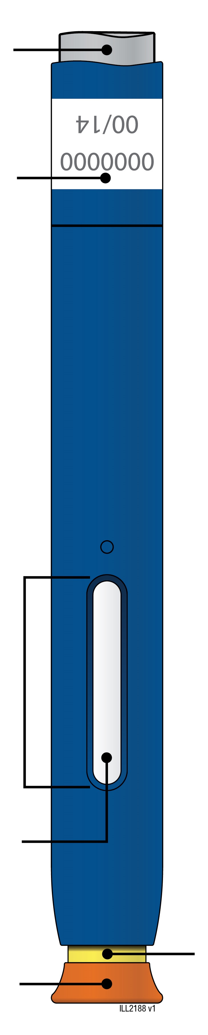 |  | 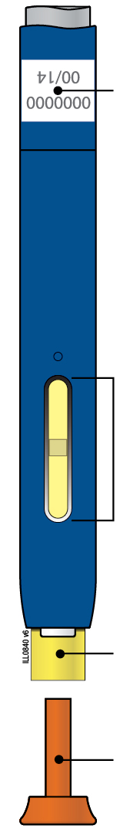
  Sivo dugme za injiciranje
  Važi do
  Prozorčić
  Lijek
  Narandžasti zatvarač je pričvršćen
  Važi do
  Žuti prozorčić
  (davanje injekcije je završeno)
  Žuti sigurnosni štitnik
  (igla je unutra)
  Narandžasti zatvarač je skinut
 |  | Žuti sigurnosni štitnik (igla je unutra)
Važno: Igla se nalazi unutar žutog sigurnosnog štitnika.

Važno
Prije primjene lijeka Repatha u napunjenom injekcionom penu, pročitajte ove važne informacije:
● | Nemojte zamrzavati ili koristiti Repatha napunjen injekcioni pen koji je bio zamrznut.
● | Nemojte skidati narandžasti zatvarač sa Repatha napunjenog injekcionog pena dok ne budete spremni za davanje injekcije.
● | Nemojte koristiti Repatha napunjen injekcioni pen ako je pao na čvrstu površinu. Dio Repatha napunjenog injekcionog pena može biti oštećen, iako možda ne vidite oštećenje.

Korak 1: Priprema
A | Izvadite jedan Repatha napunjen injekcioni pen iz pakovanja.
1. | Pažljivo izvadite napunjen injekcioni pen pravo iz kutije.
2. | Vratite originalno pakovanje sa neiskorišćenim napunjenim injekcionim penovima nazad u frižider.
3. | Sačekajte najmanje 30 minuta kako bi napunjen injekcioni pen prirodno dostigao sobnu temperaturu prije davanja injekcije.
 | Nemojte pokušavati da ugrijete napunjen injekcioni pen korišćenjem izvora toplote kao što su vruća voda ili mikrotalasna pećnica.
 | Nemojte izlagati napunjen injekcioni pen direktnoj sunčevoj svjetlosti.
 | Nemojte tresti napunjen injekcioni pen.
 | Nemojte uklanjati narandžasti zatvarač sa napunjenog injekcionog pena.

B | Pregledajte Repatha napunjen injekcioni pen.
Žuti sigurnosni štitnik
(igla je unutra)
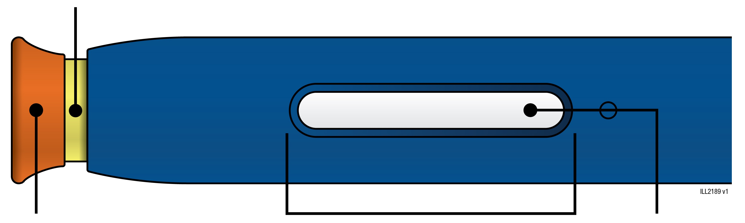
Narandžasti zatvarač pričvršćen | Prozorčić | Lijek

Provjerite da li je lijek u prozorčiću bistar i bezbojan do blago žućkaste boje.
Provjerite rok upotrebe.
● | Nemojte koristiti napunjen injekcioni pen ako je lijek mutan ili promijenjene boje ili ako sadrži velike grudvice, pahuljaste čestice ili čestice.
● | Nemojte koristiti napunjen injekcioni pen ako bilo koji dio izgleda napuklo ili oštećeno.
● | Nemojte koristiti napunjen injekcioni pen ako je napunjen injekcioni pen pao.
● | Nemojte koristiti napunjen injekcioni pen ako nedostaje narandžasti poklopac ili nije dobro pričvršćen.
● | Nemojte koristiti napunjen injekcioni pen ako je istekao rok upotrebe.
U svim slučajevima, uzmite novi napunjen injekcioni pen.

C | Prikupite svu opremu potrebnu za davanje injekcije.
Dobro operite ruke sapunom i vodom.
Na čistu i dobro osvijetljenu radnu površinu položite:
● | Novi napunjen injekcioni pen.
● | Alkoholne maramice.
● | Pamučnu vatu ili komad gaze.
● | Flaster.
● | Kontejner za odlaganje oštrog otpada.
 | 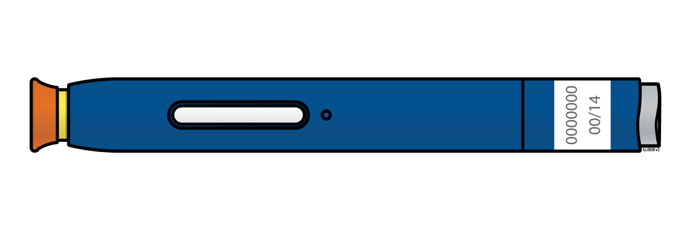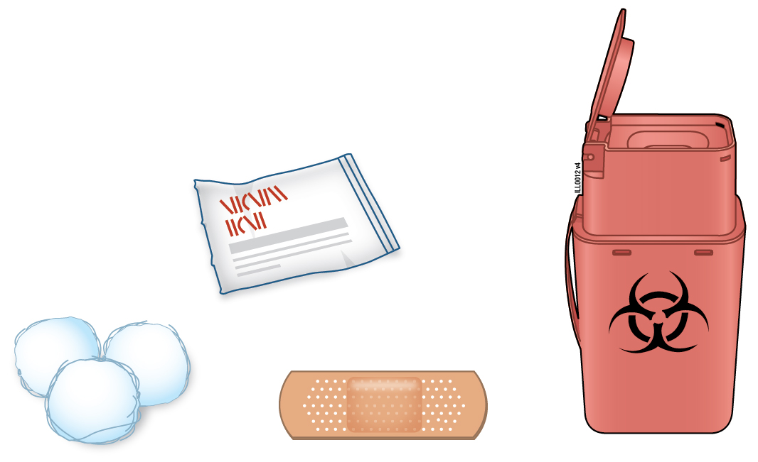

D | Pripremite i očistite područje davanja injekcije.
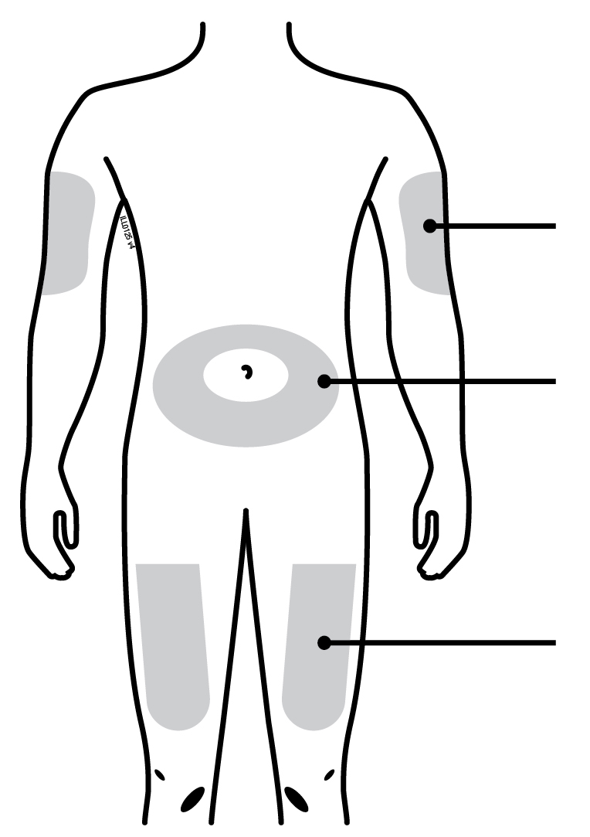 |  | Nadlaktica
 |  | Predio stomaka (abdomen)
 |  | Butina
Koristite samo sljedeća mjesta za ubrizgavanje:
● | Butinu.
● | Predio stomaka (abdomen), osim u području od 5 centimetara oko pupka.
● | Spoljašnji dio nadlaktice (samo ako Vam neko drugi daje injekciju).
Očistite područje davanja injekcije alkoholnom maramicom. Sačekajte da se koža osuši prije injiciranja.
● | Nemojte više dodirivati to područje prije davanja injekcije.
● | Pri svakom davanju injekcije odaberite drugo područje. Ako je potrebno da koristite isto područje davanja injekcije, vodite računa da ne dajete injekciju u isto mjesto kao prethodni put.
● | Nemojte davati injekciju na područjima na kojima je koža osjetljiva, sa modricama, crvena ili tvrda. Izbjegavajte davanje injekcija u područja sa ožiljcima ili strijama.

Korak 2: Pripremite se
A | Ravno povucite narandžasti zatvarač kada budete spremni za davanje injekcije. Nemojte držati pen bez narandžastog zatvarača duže od 5 minuta. To može dovesti do sušenja rastvora za injekciju.
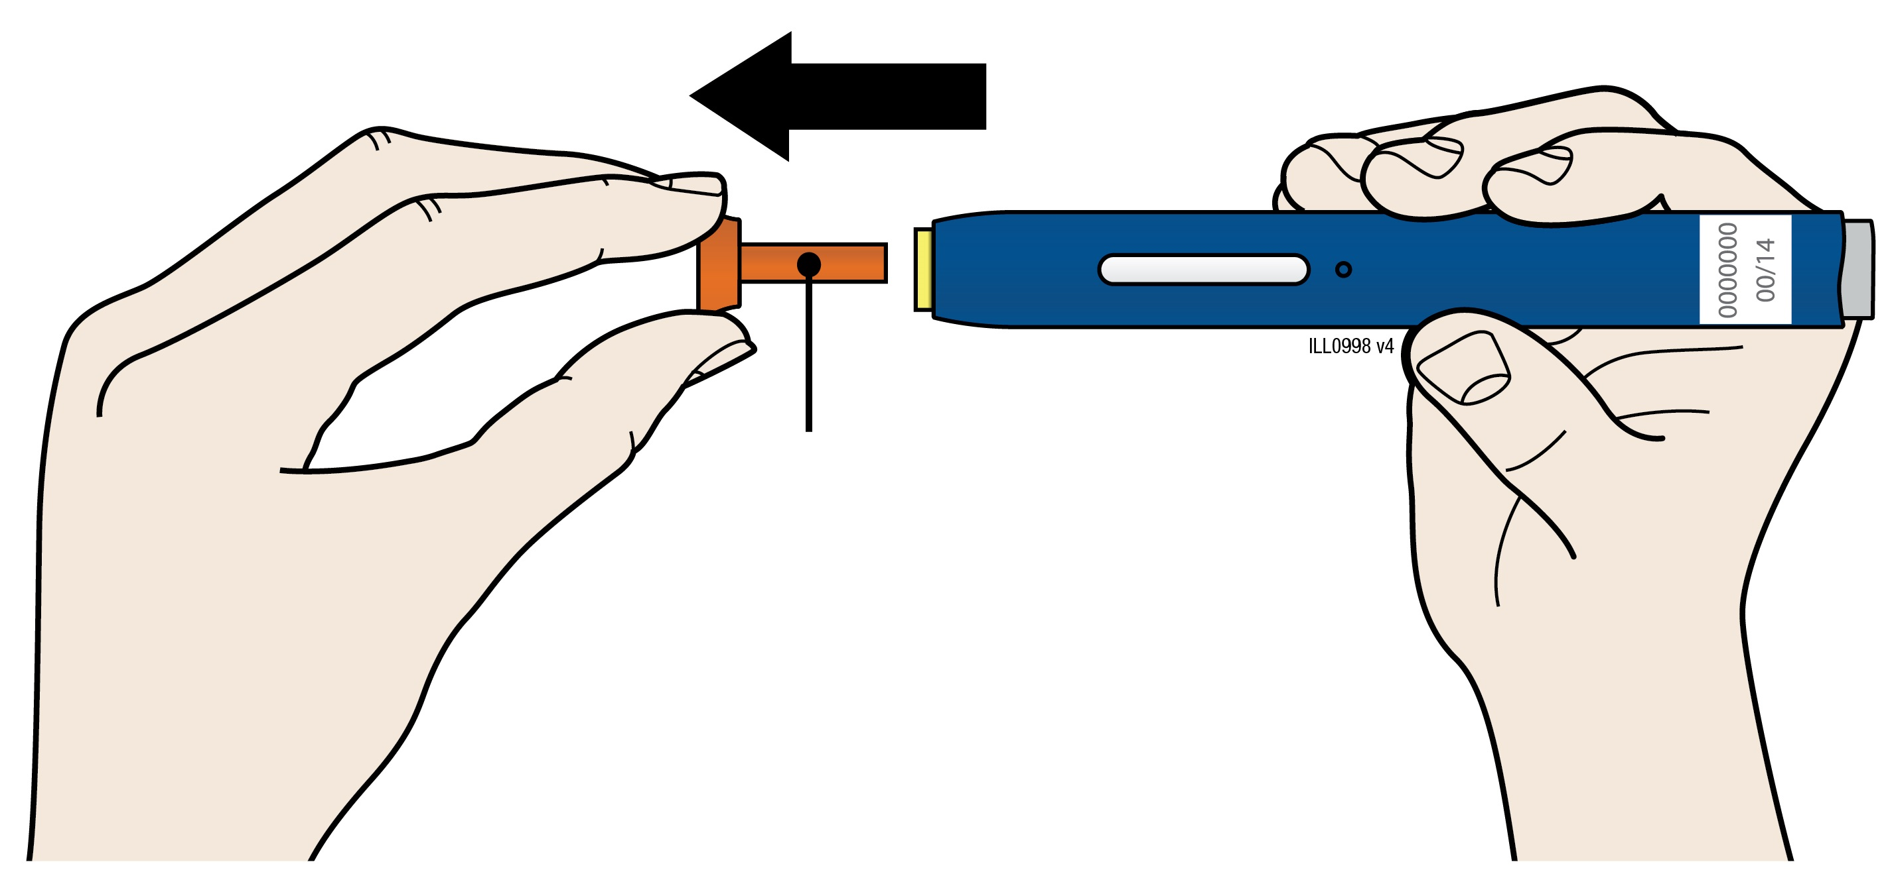
Narandžasti zatvarač

Normalno je vidjeti kapljicu tečnosti na vrhu igle ili na žutom sigurnosnom štitniku.
 | ● | Nemojte okretati, savijati ili drmati narandžasti zatvarač.
 | ● | Nemojte vraćati narandžasti zatvarač nazad na napunjen injekcioni pen.
 | ● | Nemojte stavljati prste u žuti sigurnosni štitnik.
Važno: Nemojte skidati narandžasti zatvarač sa napunjenog injekcionog pena dok ne budete spremni za davanje injekcije.
Ako ne možete da ubrizgate lijek, molimo Vas da se obratite zdravstvenom radniku.

B | Napravite čvrstu površinu na odabranom mjestu za ubrizgavanje (na butini, u predjelu stomaka, na spoljnjem dijelu nadlaktice), tako što ćete rastegnuti kožu ili uhvatiti nabor kože između prstiju.
Metoda sa rastegnutom kožom
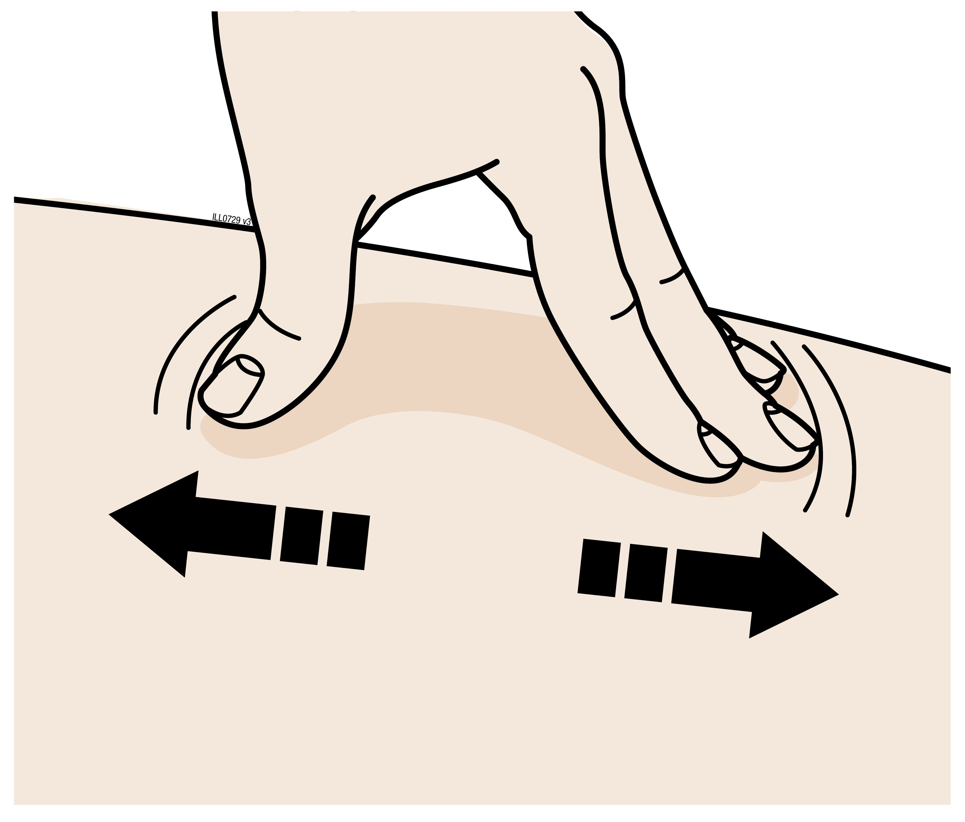
Čvrsto rastegnite kožu pomjerajući palac i prste u suprotnom smjeru, kako biste dobili područje širine oko 5 centimetara.
ILI
Metoda sa uhvaćenim naborom kože
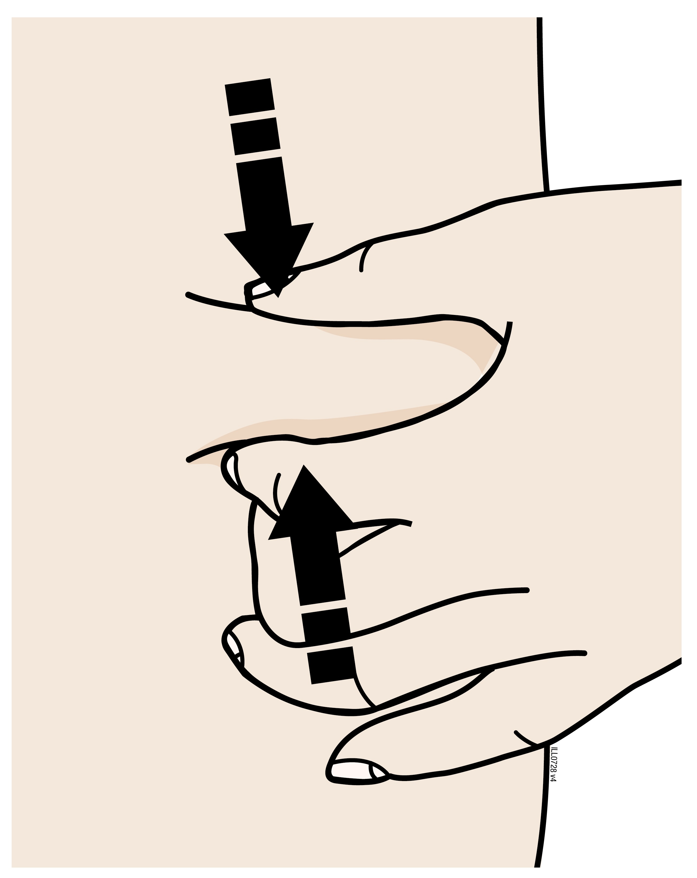
Čvrsto uhvatite nabor kože između palca i ostalih prstiju kako biste dobili područje širine oko 5 centimetara.
 | Važno: Važno je da kožu držite rastegnutu ili u naboru za vrijeme davanja injekcije.

Korak 3: Davanje injekcije
A | Nastavite da držite kožu rastegnutu ili u naboru. Kada je narandžasti zatvarač skinut, stavite žuti sigurnosni štitnik na kožu pod uglom od 90 stepeni. Igla je unutar žutog sigurnosnog štitnika.  Nemojte još uvijek dirati sivo dugme za davanje injekcije.
Žuti sigurnosni štitnik (igla je unutra)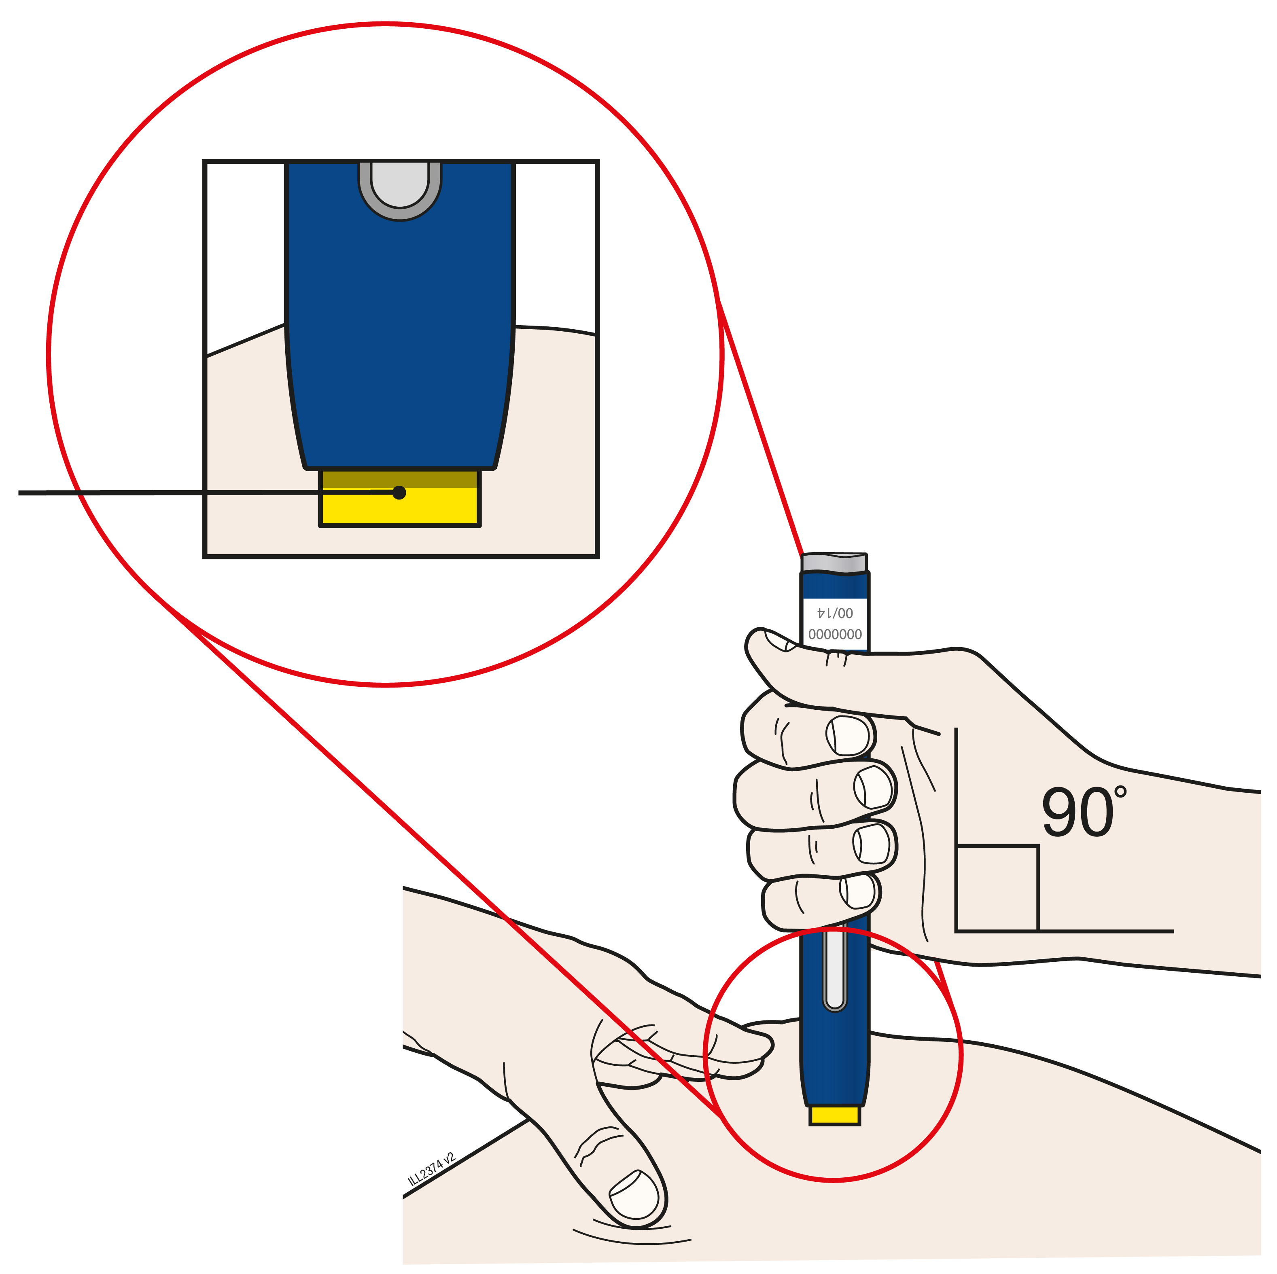

B | Čvrsto pritisnite napunjen injekcioni pen na dolje na kožu dok ne prestane da se pomjera.
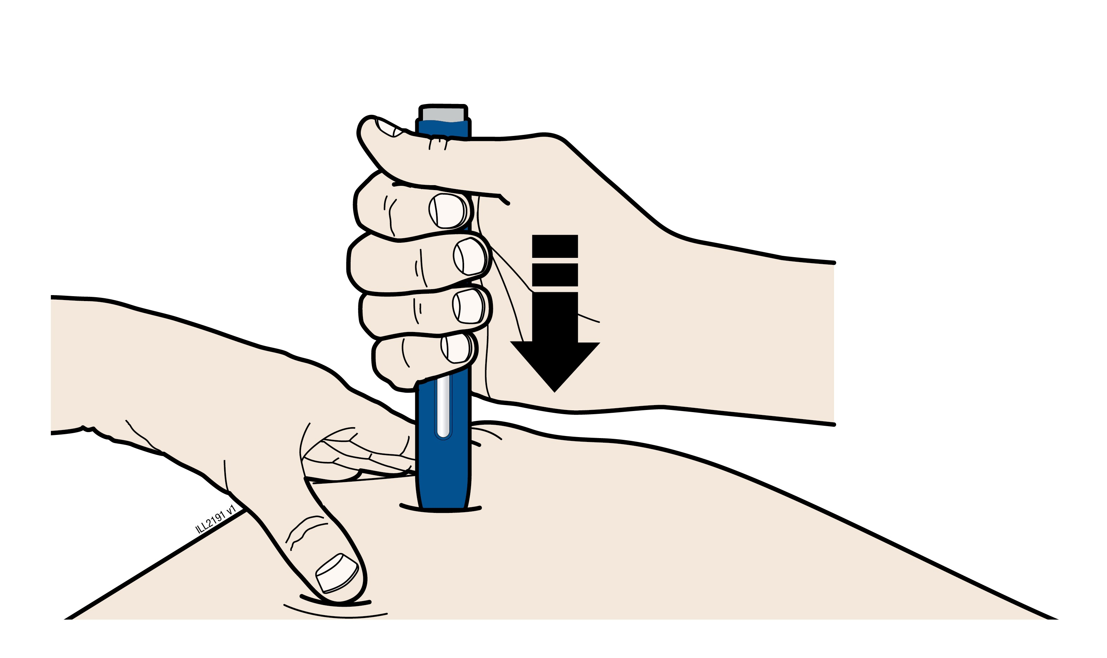
 | Važno: Morate pritisnuti pen skroz do kraja, ali nemojte dirati sivo dugme za davanje injekcije dok ne budete spremni za ubrizgavanje.

C | Kada budete spremni za ubrizgavanje, pritisnite sivo dugme za davanje injekcije. Čućete „klik“.
„klik“ | 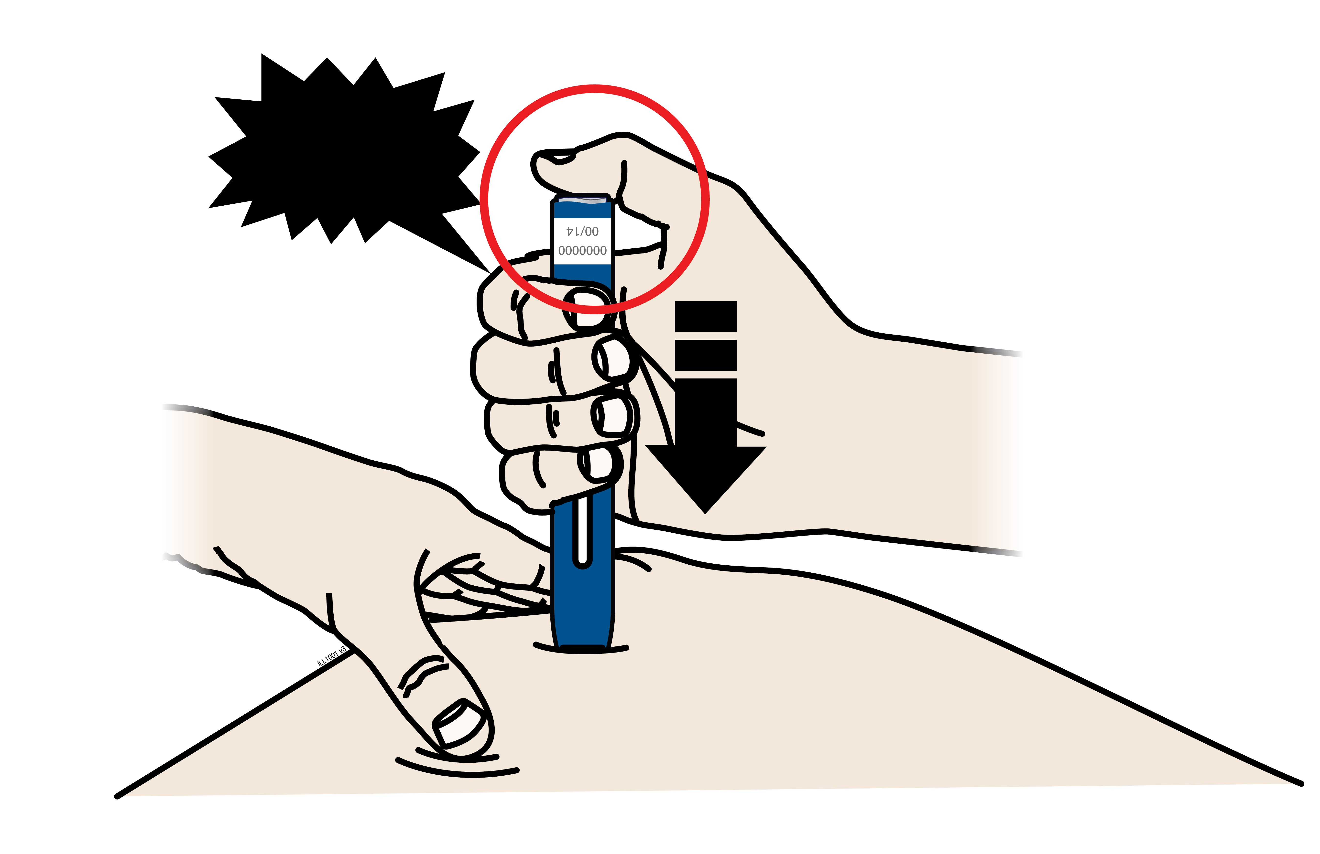

D | Nastavite sa pritiskanjem pena na kožu. Zatim podignite palac još uvijek držeći na koži napunjeni injekcioni pen. Ubrizgavanje može potrajati 15 sekundi.
„klik“ | 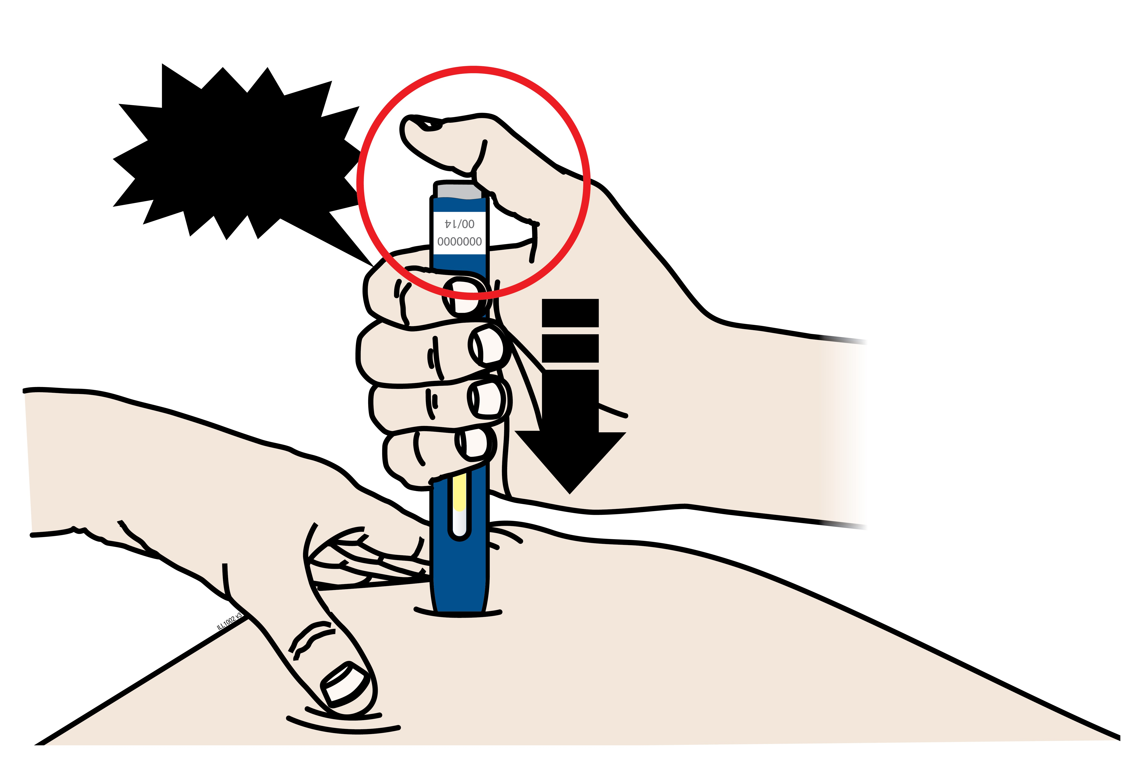 | 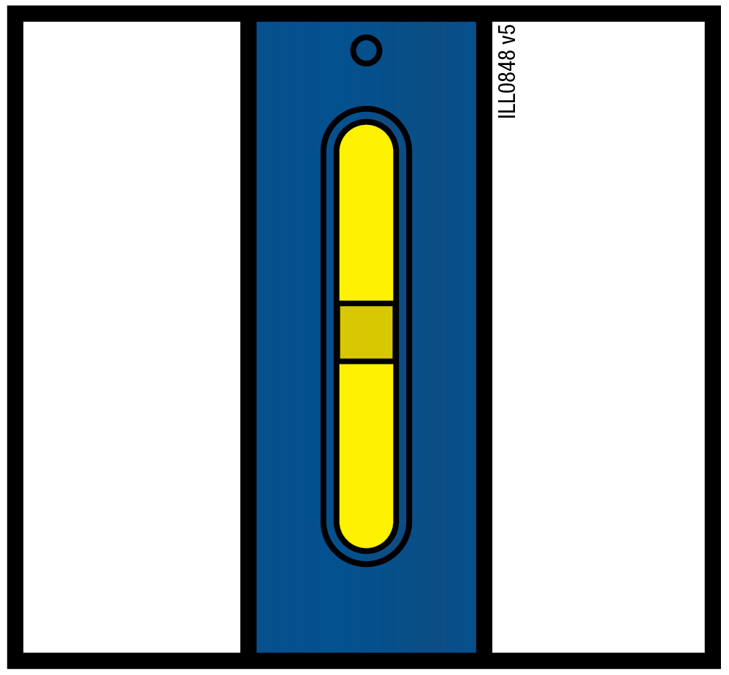  Prozorčić od prozirnog postaje žut kada je ubrizgavanje završeno. Postoji mogućnost da čujete drugi klik.
   | 15 sekundi

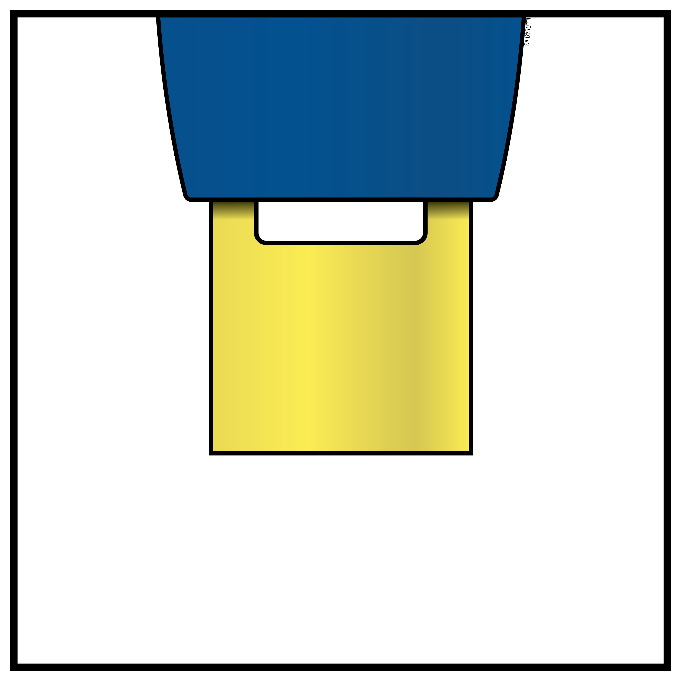 |  | NAPOMENA: Kada sklonite napunjeni injekcioni pen sa kože, igla će se automatski pokriti.

Korak 4: Završni korak
A | Bacite iskorišćeni napunjeni injekcioni pen i narandžasti zatvarač igle.
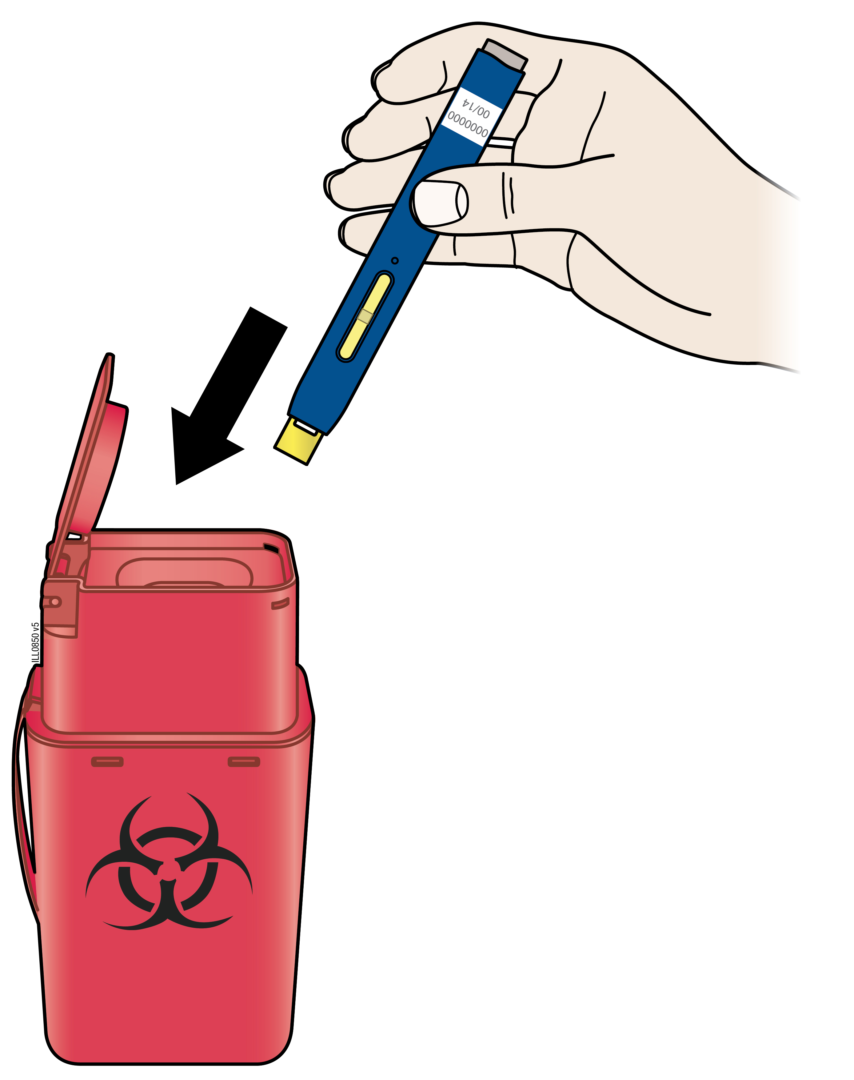
Iskorišćeni napunjeni injekcioni pen i narandžasti zatvarač bacite u kontejner za odlaganje oštrog otpada.
Razgovarajte sa zdravstvenim radnikom o pravilnom odlaganju. Možda postoje lokalni propisi o odlaganju.
Napunjeni injekcioni pen i kontejner za odlaganje oštrog otpada čuvajte van domašaja i vidokruga djece.
 | ● | Nemojte ponovo upotrebljavati iskorišćeni napunjeni injekcioni pen.
 | ● | Nemojte vraćati zatvarač na napunjen injekcioni pen ili stavljati prste na žuti sigurnosni štitnik.
 | ● | Nemojte reciklirati napunjeni injekcioni pen niti kontejner za odlaganje oštrog otpada ili ih bacati u kućni otpad.

B | Pregledajte mjesto davanja injekcije.
Ako ima krvi, pritisnite pamučnu vatu ili komad gaze na mjesto davanja injekcije. Nemojte trljati mjesto davanja injekcije. Stavite flaster ako je potrebno.

